Статика
Статика – раздел теор.мех., в котором рассмат-ся задачи на равновесие систем сил.
Сила – мера механического взаимодействия тел. Сила векторная величина, характеризуется тремя элементами: числовым значением (модулем), направлением и точкой приложения. Ед.измерения – ньютон, 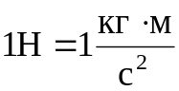, 1кН (килоньютон)= 10³Н.
Прямая, по которой направлена сила, назыв. линией действия силы.
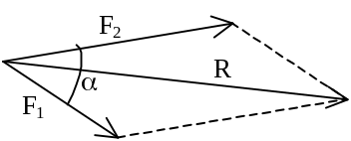Аксиомы (законы) статики: 1) аксиома инерции: Под действием взаимно уравновешивающихся сил материальная точка (тело) находится в состоянии покоя или движется прямолинейно и равномерно. 2) аксиома равновесия двух сил: Две силы, приложенные к абсолютно твердому телу, будут уравновешены тогда и только тогда, когда они равны по модулю, действуют по одной прямой и направлены в противоположные стороны. 3) аксиома присоединения и исключения уравновешивающихся сил: Действие системы сил на абс. твердое тело не изменится, если к ней прибавить или отнять уравновешенную систему сил. Следствие: Действие силы на абс.тв. тело не изменится, если перенести точку приложения силы вдоль ее линии действия. Т.е. сила, приложенная к абс.тв. телу– скользящий вектор. 4) аксиома параллелограмма сил: Равнодействующая двух пересекающихся сил приложена в точке их пересечения и изображается диагональю параллелограмма, построенного на этих силах. 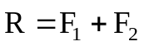;
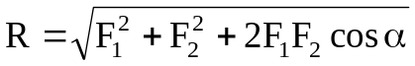. 5) аксиома равенства действия и противодействия (3-й закон Ньютона): Всякому действию соответствует равное и противоположно направленное противодействие. 6) принцип отвердевания: Равновесие сил, приложенных к нетвердому телу, не нарушается при его затвердевании.
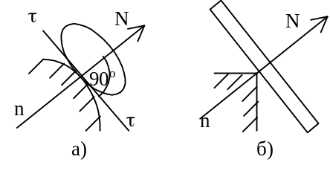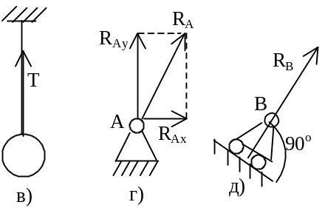Тело называется свободным, если его перемещения ничем не ограничены. Тело, перемещение которого ограничено другими телами, назыв. несвободным. Тела, ограничивающие перемещения данного тела, назыв. связями. Силы, с которыми связи действуют на данное тело, назыв. реакциями связей. Принцип освобождаемости: Всякое несвободное тело можно рассматривать как свободное, если действие связей заменить их реакциями, приложенными к телу. Основные типы связей: а) опора на идеально гладкую поверхность – реакция поверхности направлена по нормали к ней, т.е. перпендикулярно касательной – нормальная реакция; б) одна из соприкасающихся поверхностей является точкой (угол), реакция направлена по нормали к другой поверхности; в) нить – реакция направлена вдоль нити к точке подвеса; г) цилиндрический шарнир (шарнирно-неподвижная опора) – реакция может иметь любое направление в плоскости. При решении задач заменяется двумя взаимно перпендикулярными составляющими; д) цилиндрическая шарнирно-подвижная опора (шарнир на катках) – реакция направлена перпендикулярно опорной плоскости; е) сферический (шаровой) шарнир – реакция может иметь любое направление в пространстве. При решении задач заменяется тремя взаимно перпендикулярными со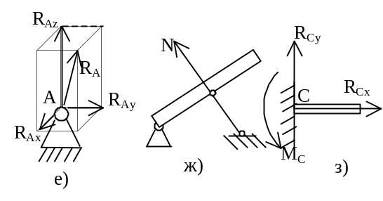ставляющими; ж) невесомый стержень (обязательно невесомый) – реакция направлена вдоль стержня; з) "глухая" заделка (вмурованная балка) – возникает произвольно направленная реакция – сила и реактивный момент, также неизвестный по направлению. Реакция раскладывается на две составляющие.
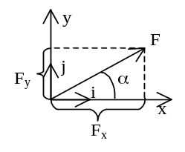Система сходящихся сил. Сходящимися называются силы, линии действия которых пересекаются в одной точке. Равнодействующая сходящихся сил равна геометрической сумме этих сил и приложена в точке их пересечения 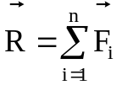. Равнодействующая может быть найдена геометрич. способом – построением силового (векторного) многоугольника или аналитич. способом, проектируя силы на оси координат. Проекции силы на оси координат (для плоской сист.): F_{x}=F⋅cosα; F_{y}=F⋅cosβ=F⋅sinα; проекция >0, если направление составляющей силы совпадает с направл. оси. Модуль силы:; направляющие косинусы: разложение силы на составляющие: 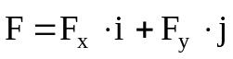, где 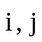 – орт (единичный вектор) соответствующей оси.
Для пространственной системы: 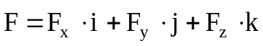,
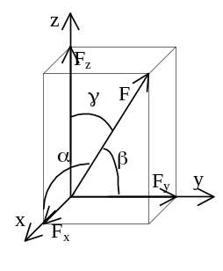F_{x}=Fcosα; F_{y}=Fcosβ; F_{z}=Fcosγ; ; .
Проекции равнодействующей системы сходящихся сил на координатные оси равна алгебраическим суммам проекций этих сил на соответствующие оси: R_{x}=∑F_{ix}; R_{y}=∑F_{iy}; R_{z}=∑F_{iz}; 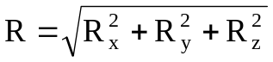.
Условия равновесия сист. сходящихся сил: геометрическое:
аналитические: ∑F_{ix}=0; ∑F_{iy}=0; ∑F_{iz}=0. Теорема о трех непараллельных силах: Если под действием трех сил тело находится в равновесии и линии действия двух сил пересекаются, то все силы лежат в одной плоскости и их линии действия пересекаются в одной точке.
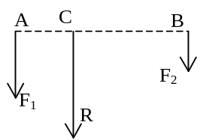Теория пар сил. Сложение двух параллельных сил: равнодейст-ющая двух парал-ых сил F₁ и F₂ одного направления имеет такое же направление, ее модуль равен сумме модулей слагаемых сил, а точка приложения делит отрезок между точками приложения сил на части обратно пропорциональные модулям сил: R=F₁ + F₂; АС/ВС=F₂/F₁. Равнодействующая двух противоположно направленных паралл-ных сил имеет направление силы большей по модулю и модуль, равный разности модулей сил.
Система двух параллельных сил, равных по модулю и направленных в разные стороны, назыв. парой сил. Кратчайшее расстояние между линиями действия этих сил назыв. плечом пары "h". Действия пары сил характеризуется ее моментом. Момент пары сил M = F⋅h – произведение модуля одной из сил пары на ее плечо.
Момент пары сил 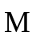 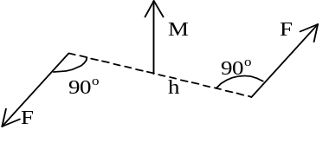– вектор, направленный перпендикулярно плоскости сил, так, что, если смотреть ему навстречу, то видим вращение пары против хода час.стр. M>0, если против час.стр., M<0 – по час.стр (на рис М>0).
Теоремы о парах. 1) Две пары, лежащие в одной плоскости, можно заменить одной парой, лежащей в той же плоскости, с моментом, равным сумме моментов данных двух пар. 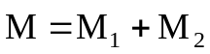. 2) Две пары, имеющие геометрически равные моменты, эквиваленты. 3) Не нарушая состояния твердого тела, пару сил можно переносить в плоскости ее действия. Т.е. момент пары сил является свободным вектором. 4) Система нескольких пар сил эквивалента одной паре, момент которой равен векторной сумме моментов данных пар. Т.е. система пар приводится к одной паре, момент которой равен сумме моментов всех пар. Условие равновесия пар сил: – геометрическая сумма их моментов равна 0. Пары сил, расположенные в одной плоскости, взаимно уравновеш-тся, если алгебраическая сумма их моментов ∑М_{i}=0.
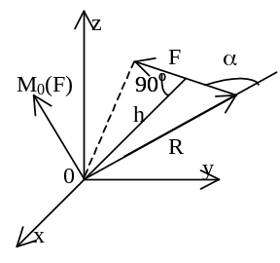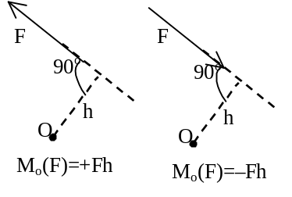Момент силы относительно точки – вектор, численно равный произведению модуля силы на плечо и направленный перпендикулярно плоскости, содержащей силу и точку, в такую сторону, чтобы смотря ему навстречу, видеть силу стремящейся повернуться против хода час.стрелки. Плечо "h"– кратчайшее расстояние от точки до линии действия силы. – момент силы равен векторному произведению вектора 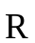 на вектор . Модуль векторного произведения: 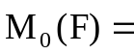R⋅F⋅sinα= F⋅h. Для плоской сист. сил обычно находят не вектор момента, а только его модуль: ±F⋅h, >0 – против час.стр.; <0 – по час.стр. Свойства момента силы: 1) момент силы не изменяется при переносе точки приложения силы вдоль ее линии действия; 2) момент силы относит. точки =0 только тогда, когда сила =0 или когда линия действия силы проходит через точку (т.е. плечо =0). Если x,y,z – координаты точки приложения силы, F_{x}, F_{y}, F_{z} – проекции силы на оси координат и точка 0 – начало координат, то
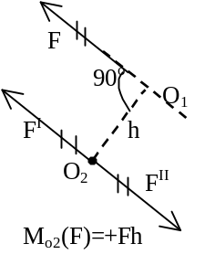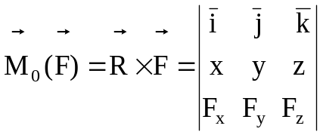=(yF_{z} – zF_{y})+(zF_{x} – xF_{z})+(xF_{y} – yF_{x}), откуда проекции момента силы на оси коорд.: М_{0x}()=yF_{z} – zF_{y}; М_{0y}()=zF_{x} – xF_{z}; М_{0z}()=xF_{y} – yF_{x.}
Главный вектор – векторная сумма всех сил, приложенных к телу. Главный момент относительно центра –векторная сумма моментов всех сил, приложенных к телу относительно того же центра.
Теорема (лемма) о параллельном переносе силы: сила приложенная в какой-либо точке тверд. тела, эквивалента такой же силе, приложенной в любой др. точке этого тела, и паре сил, момент которой равен моменту данной силы относительно новой точки приложения.

